Kính thưa quí bạn
Hôm nay đến cùng các bạn vài chuyện đồi thường:
1. Nhà kho Quán Ven Đường: Nam Kỳ Tuần Báo phát hành năm 1942
2. Về bài viết: “Hai chất độc trong bún, phở bạn đang ăn hàng ngày”
3. Góc đố vui và giải đáp
HCD 12-Sep-2023
-----------------
Nếu các bạn không thấy hình chỉ thấy cái khung trống, hay không thấy hình, thì nên dọc Microsoft Word attached.
Xin được giới thiệu cùng các bạn Nam Kỳ Tuần Báo phát hành vào năm 1942 trở đi, chỉ có Quán Ven Đường có mà thôi.
Nam Kỳ Tuần Báo < -click

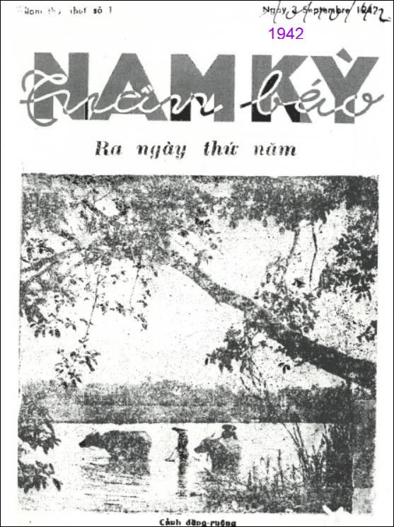
Ngoài ra còn hàng vài mươi ngàn sách tạp chí và nhật báo ngày xưa nơi đây.

An Hà Nhựt Báo | Nam Phong Tạp Chí | Nhật Báo Hòa Bình | Nhật Báo Thời Luận | Phụ Nữ Tân Văn
Bách Khoa Tạp Chí | Nhật báo Cấp Tiến | Nhật Báo Ngôn Luận | Nhật Báo Tiền Tuyến | Tiền Việt Nam ngày xưa
Đông Pháp Thời Báo | Nhật Báo Chính Luận | Nhât Báo Sóng Thần | Nhật Báo Tiếng Dân | Tuần Báo Phong Hóa
Đồng Nai Văn Tập | Nhật Báo Quyết Tiến | Văn Hóa Nguyệt San | Nam Kỳ Tuần Báo
Lục Tỉnh Tân Văn | Nhật Báo Đuốc Nhà Nam | Nhật Báo Thần Chung | Nông Cổ Mín Đàm

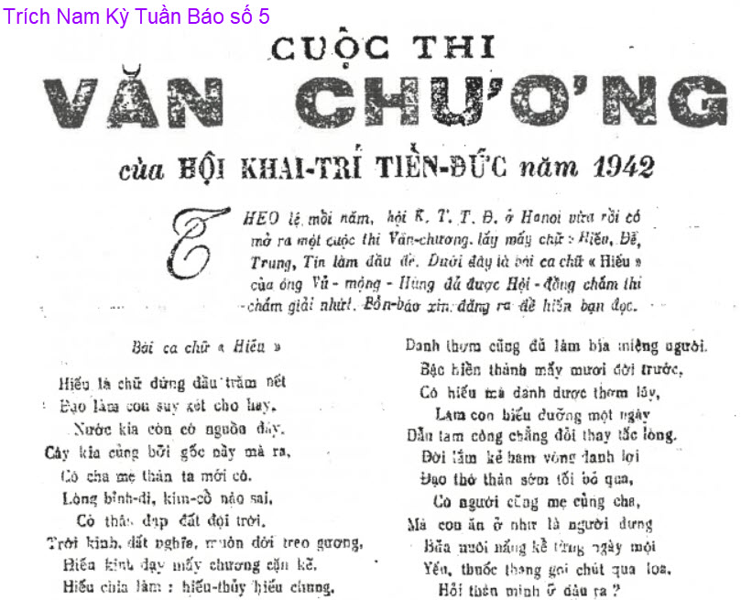
--------------------
Về bài viết: Hai chất độc trong bún, phở bạn đang ăn hàng ngày
Kính thưa quí bạn, tôi nhận được cái email dưới đây nói về bún ở Việt Nam mà chị My Lan tường tôi là tác giả. Thưa không phải do tôi viết đâu, nhưng đề tài đáng chú ý, nó lên hệ tới sức khỏe, nên gởi các bạn cùng đọc. Ngoài ra tôi lục lại email MTC gởi ra mươi năm trước về chuyện nầy gới các bạn đọc thêm.
From: My Lan Quan <quanmylan2005
Sent: Sunday, September 10, 2023 4:17 CH
To: thuan do <dothuan@; ban-van-tho-chinhtri@googlegroups.com; Nhac Tran <nhac.tran@
Cc: Dang Huynh Chieu <huy017
Subject: Re: Hai chất độc trong bún, phở bạn đang ăn hàng ngày

Thưa anh Đẳng và anh chị em,
Anh Huỳnh Chiếu Đẳng trong tuần qua có đề cập đến hai hóa chất độc hại có trong bún và lưu ý (đại khái là) anh chị em chúng ta cẩn thận khi ăn bún.
Tôi đọc kỹ bài viết của anh Đẳng và thấy rằng có lẽ chúng ta đã nói đến hai vấn đề khác nhau.
Đó là:
Ở hải ngoại chúng ta không có dịp (hay chỉ hãn hữu ở những thành phố lớn có cộng đồng người Việt quan trọng) ăn bún tươi mà hầu như chỉ có bún khô (bún đóng gói, mua về phải luộc lên).
Trong khi đó bún anh Đẳng đề cập đến (theo tôi nghĩ) là loại bún tươi, nghĩa là bún bán ở chợ ngày xưa khi còn ở trong nước chúng ta vẫn ăn (hồi đó đâu ai biết là có bún khô!)
Những hóa chất như huỳnh quang làm cho sợi bún trông như sáng bóng hay hàn the giữ bún lâu thiu, sợi bún cứng, sờ không dính tay vv... chỉ có thể có ở trong bún ngày nay, ở trong nước.
Vì vậy nếu, ở hải ngoại hay ở trong nước mà chúng ta ăn bún khô, sau khi luộc lên thì chắc rằng không có hai loại hóa chất đó.
Sở dĩ tôi nói thế vì sợi bún sau khi luộc chín, rửa lại bằng nước nóng (của vòi nước) để loại bớt (hầu hết) tinh bột (amidon) thì không còn những hiện tượng như anh Đẳng nhắc nhở.
Vì sợi bún không hề bóng láng, rất dễ gẫy (nếu luộc quá tay càng dễ gẫy nát), bún phải được chắt cho thật ráo nước và luôn luôn phải dùng đũa sạch (không dính bất cứ thức ăn nào khác) để gắp vào tô, vào bát nếu không sẽ rất dễ thiu. Nhớ sau khi luộc, rửa lại, chắt cho thật ráo, thỉnh thoảng cần đảo bún (bún phía dưới rổ, rá cho lên trên), trước khi cất vào tủ lạnh phần bún còn lại, có như thế bún mới giữ được thêm một hai ngày. Nếu để bún bị ướt là hỏng ngay cho dù cất trong tủ lạnh.
Bánh phở khô cũng thế.
Ngoài 2 hóa chất anh Đẳng nói đến, nếu không có chất gì khác thì chúng ta (ở hải ngoại) không phải sợ khi ăn bún.
Còn bún tươi, bánh phở tươi ở hải ngọai chắc chả ai dám (liều mình!) mà cho những thú quỷ quái ấy vào thức ăn. Các cơ quan kiểm soát thức phẩm ở các nước văn minh không phải dễ dàng ăn hối lộ để những nhà sản xuất qua mặt được.
Vài hàng gửi đến anh chị em, nhất là muốn hỏi ý kiến anh Đẳng, là người có uy tín, xem ML nói như thế có đúng không nhé.
Thân mến,
Mỹ Lan
HCD: Thưa chị,
Bài nầy không phải của tôi, nó đăng trong một số webpage và nhiều người đã chuyển cho nhau qua email.
Thí dụ nguyên văn ở webpage link dưới đây:
https://suckhoedoisong.vn/hai-chat-doc-trong-bun-pho-ban-dang-an-hang-ngay-169109662.htm
hay ở đây:
https://thatgia.com/han-the-chat-doc-trong-bun-pho-ban-dang-hang-ngay.html

HCD tóm tắt bản tin: Báo trong nước vừa mới đăng tin cho biết hiện giờ các người làm bún bán ở chợ pha thêm chất làm trắng (huỳnh quang) tên Tinopal không ăn được, có hại cho sức khỏe. Tinopal làm bún có màu trắng tươi sáng bắt mắt, nếu không bún sẽ có màu ngà ngà như loại bún quen thuộc thời xưa. Ngoài ra còn pha thêm hàn the, cũng có hại. Hàn the (Borax) có mục đích làm giòn và giữ cho bún lâu thiêu.
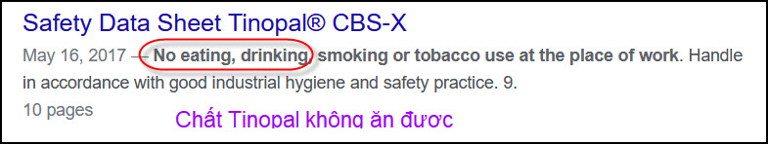

Trích email ngày xưa của MTC (tháng 4 năm 2011)
( trích - >)
From: Long Kangaroo [mailto:longkangaroo
Sent: Wednesday, April 27, 2011 7:09 PM
To: undisclosed-recipients:
Subject: health, health, health - Bún Ny lông
Chuyển tiếp mời quý vị đọc cho biết
LH 28/4/2011
--- : Tôi mới vừa nhận được email nầy , xin chuyển đến quý vị , để quý vị tìm hiểu
xem có đúng sự thực không ? . Sau khi tìm hiểu xong , có kết qủa ra sao xin email
hồi âm . Cám ơn ................Quan
Thân kính chuyển trong chương trình bảo vệ sức khoẻ cao niên .
From: Anna Queen
Sent: Saturday, April 23, 2011 10:38 AM
Subject: BÚN NY LÔNG
Thưa quý vị
Hôm qua thứ Sáu ăn chay nên tôi nấu bún riêu, sau khi nấu xong thì luộc bún, vì bận rửa rau nên ngâm hơi lâu trong nồi khi đã tắt lửa. Khi đổ ra rổ để tráng nước như mọi khi thì thấy 1 cục thật cứng, bấm hoài mà không đứt ... thì ra chính hắn = Ny LÔNG
LÀM SAO PHÂN BIỆT ĐƯƠC ?
-Khi bóp vào 2 ngón tay thì nó không NÁT như bún gạo mà chỉ đứt thôi.
-Tên bún là gì ?
-Bún Lái Thiêu ( hình = ngàn câu nói nên bèn chụp hình để gửi tới qúy ACE)
Quý vị phải nấu lâu hơn thì nilông mới đóng cục vì thế trên bao bì thương hay nói 2-3 phút thôi, nấu lâu sẽ bị nát !!!!!!!! để không nhận ra đươc đó là nilông.
Xin BÁO ĐỘNG cùng quý vị
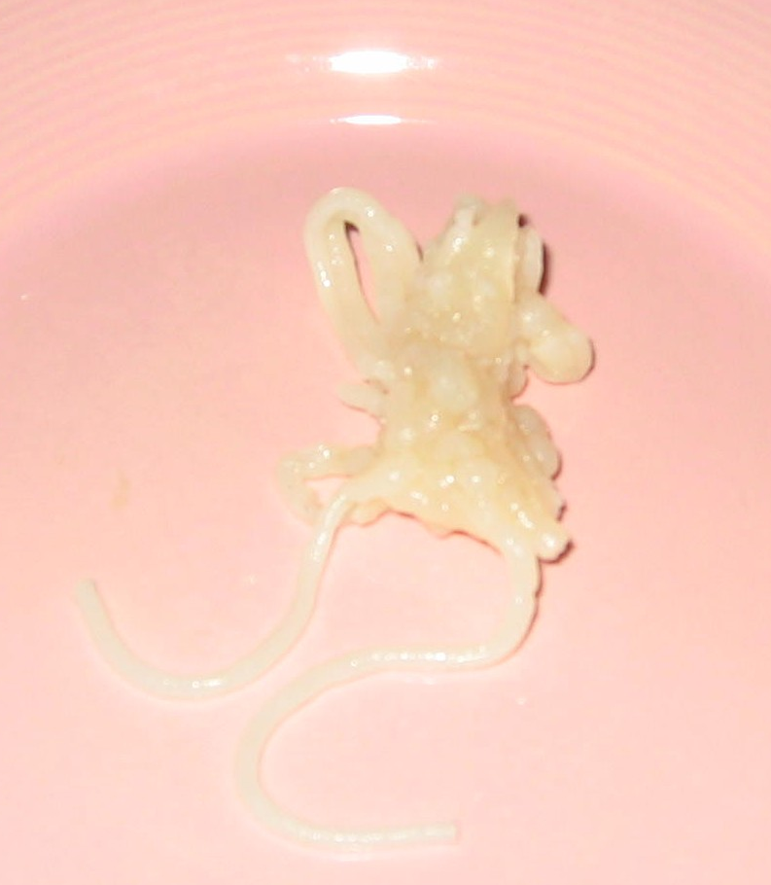
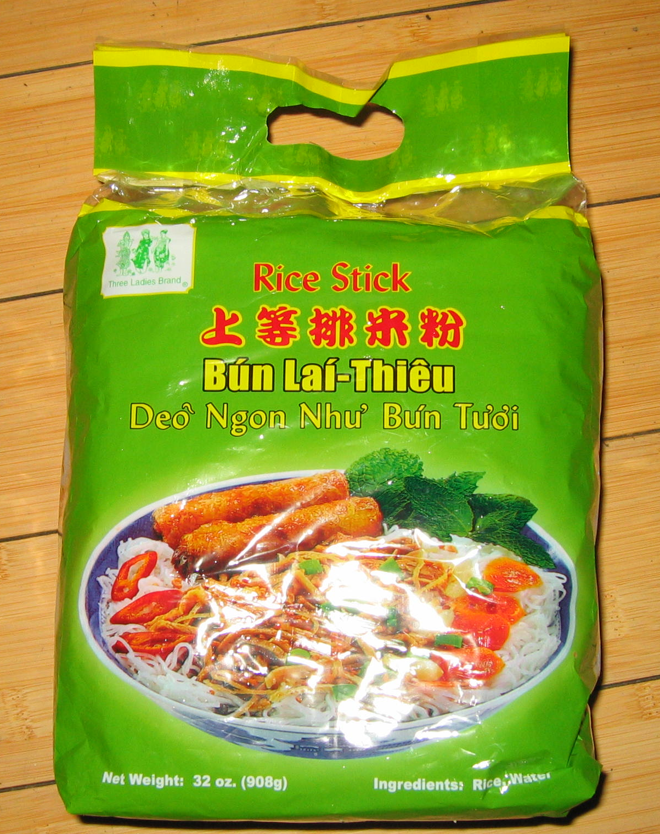
Xin đừng hỏi tôi có thật không? Tôi không trả lời được đâu, nhưng bánh tráng nhúng nước, bún hủ tiều khô loại tương tợ như gói trên ngày nay khác hẳn ngày xưa.
Về màu sắc thì ngày xưa bột màu ngà ngà, ngày nay bột trắng tươi. Về độ dẽo thì ngày xưa nhúng miếng bánh tráng vào nước xong nếu không khéo tay cuốn gỏi thì miếng bánh tráng rách đi. Ngày nay thì bánh tráng rất tươi rất dẽo rất dai, khó rách…Rồi sao?
Thưa lâu rồi tôi né bánh tráng, hủ tiếu khô, mì khô, bún khô…Khi nào cầm lắm thì mua bánh tráng Nhật, như tôi vẫn nghi là Nhật nhập cảng từ Việt Nam rồi bán ra.
Tại sao sợ, thưa vì ngày nay người ta phải phù phép cho bánh tráng, bún phở … sao cho có màu sắc tươi ngon dẽo mới bán được. Tóm lại là ngày nay họ tầy trắng mọi thứ từ dừa xiêm cho tới bánh bao, mức Tết, bánh tráng, bún, hủ tiếu, bánh phở….tức là mọi loại làm bằng bột. Các bạn có thấy cái vỏ bánh bao bán ngoài chợ hay trong tiệm điểm sấm không, nó trắng như bông bưởi. Tại sao thưa họ dùng thuốc tẩy trắng. nếu làm bánh bao kiểu cổ truyền bao giờ vỏ bột của nó cũng màu trắng hơi ngà, không trắng bông như hiện giờ.
Ăn vô có sao không? Theo tôi biết thì mới ăn không bị sao cả, chỉ e lâu ngày sanh ra “bịnh lạ” mà thôi.
Nhớ mới đây có tin tiết canh Trung Quốc bảo quản bằng formol. Theo những gì tôi biết được cho tới hôm nay thì bịnh sinh ra do ăn tiết canh (rất nhiều hình bịnh nhân nằm nhà thương thấy ghê) không do formol đâu, mà do vi trùng trong tiết canh. Nếu bỏ formol vào thì vi trùng chết bớt, không bị bịnh như trong hình, mà sẽ bị “bạnh lạ” mai hậu. HCD
(< - hết trích)
Bên trên là trích email MTC tháng 4 năm 2011
----------------------------
Nhân tiện trích email MTC ngày trước tháng 11 năm 2015
( trích - >)
Câu chuyện bánh tráng
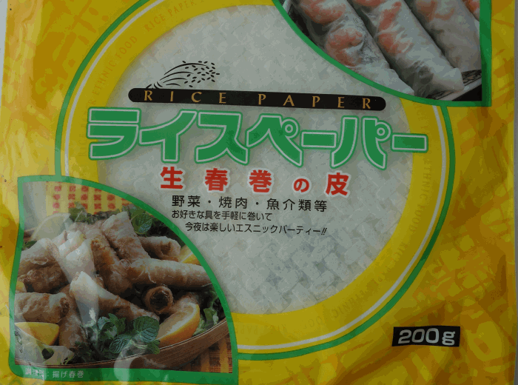
Mặt trước
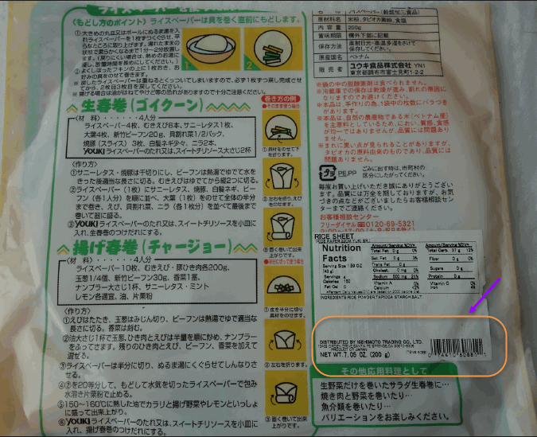
Hình mặt sau gói bánh tráng, các bạn nhìn chỗ khoang vàng, tôi sẽ phóng đại ra, thấy như sau: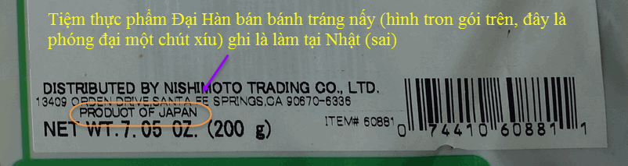

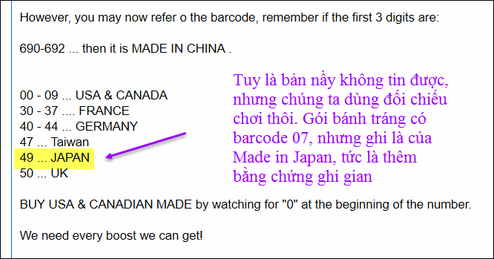

Tôi vào một tiệm buôn Nhật Tokyo Central đường Harbor (Costa Mesa) thấy gói bánh trang y chang, mặt sau hình ảnh chữ nghĩa y chang, nhưng khác một chỗ cho ghi Made in VietNam.
Tóm tắt là tiệm Đại Hàn ghi Made in Japan, trong khi đó cùng gói nầy thì tiệm Nhật ghi Made in VietNam
Vậy thì có cái gì trong bánh tráng nầy??? tự các bạn tính.

Một kiểu ghi ăn gian khác như sau:
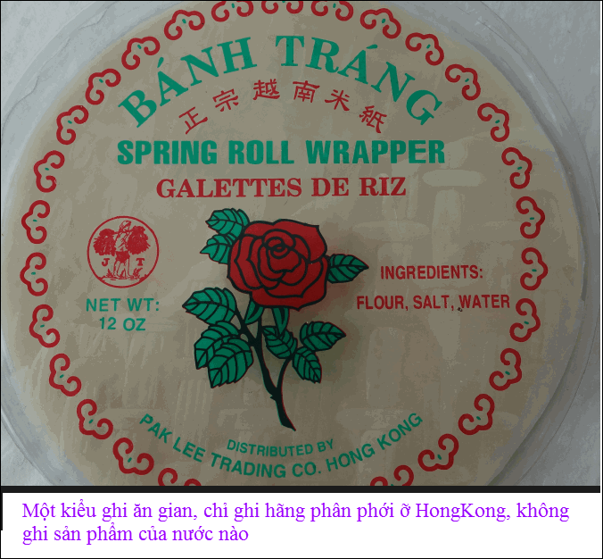
Đái khái thường tình thì hãng phân phối (đại lý) mua của Việt Nam hay của Trung Cộng nguyên containner bánh tráng không vô bao vô gói chi hết. Mang về hãng ở HongKong. Hãng là một cái garrage với vài ba người nhân công ở trần hay mặc áo thung cháo lòng, họ đếm và bỏ bánh tráng vào cái hộp in như trên xong xuất cảng qua Mỹ cho các bạn ăn. (tôi nói ẩu, không trúng đâu, sự thật thế nào các bạn tự suy ra).

Và đây là một nhãn hiệu khác thành thật hơn
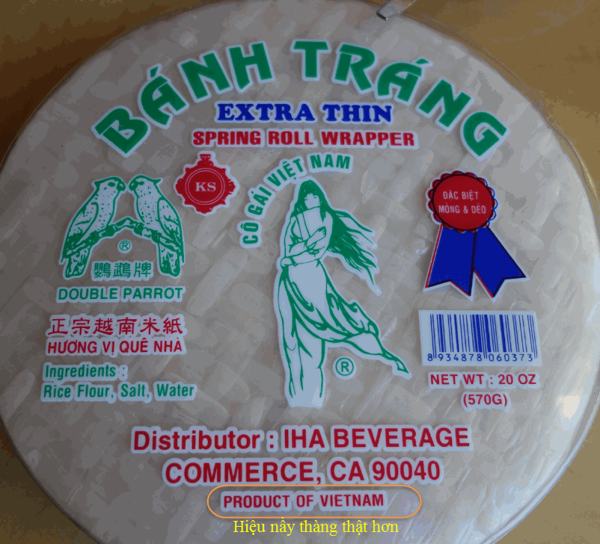
Cuối cùng mời các bạn xem bánh tráng "Nhật" màu sắc sao.
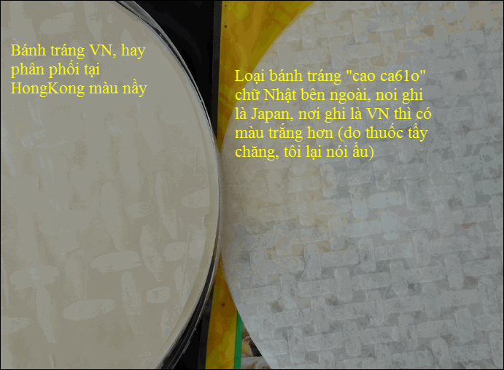
Nhận xét chung là dù bánh tráng ghi làm tại đâu thì vẫn dẽo nhẹo khi nhứng nước, gói gỏi không bể, tay vụn về như tôi mà cuốn cá nướng vẫn còn coi được. Còn bánh tráng ba bốn mươi năm trước hay trước 1975 thì co màu ngà ngà như hình trên bên trái, nhúng nước chưa kịp cuốn là đã bể ra rồi, không dẽo và dai như hiện giờ. Tại sao? Tôi không biết.
(< - hết trích email MTC tháng 11 năm 2015)
-------------
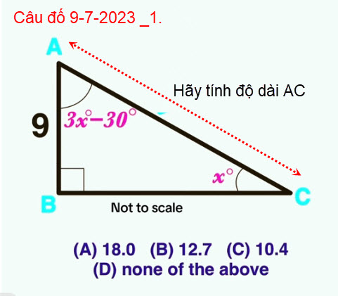

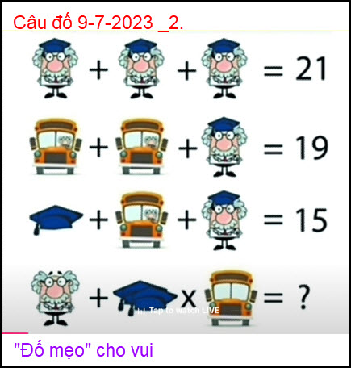

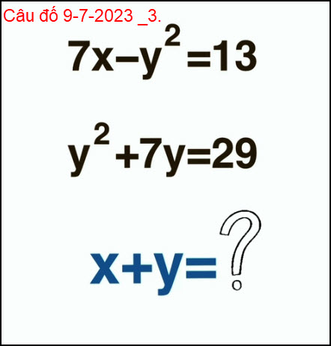

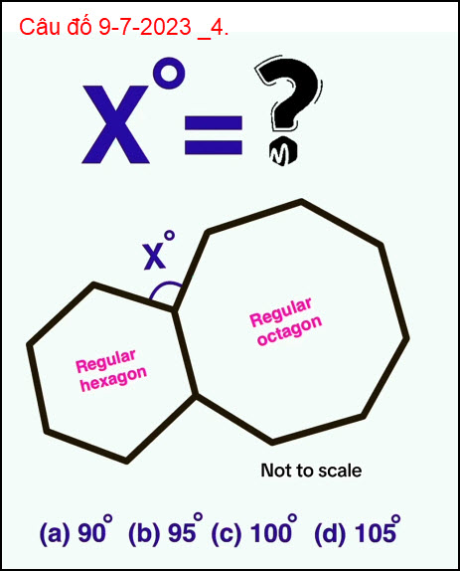
From: Hoai Vu <hoai.hvu
Sent: Thursday, September 7, 2023 9:16 CH
Subject: Re: [quanvenduong] FW: Chuyen la phan hai, mo lithium lon nhat the gioi, goc do vui

Kính thưa anh Đẳng,
Kính gửi anh lời giải cho những câu đố mới

x = 30, độ dài AC = 18

? = 19

Cộng hai phương trình với nhau và chia hai vế cho 7, x + y = 6

Góc đỉnh của lục lăng là 180(6-2)/6 = 120, góc đỉnh của bát giác là 180(8-2)/8 = 135, X = 360 - (120+135) = 105
Kính anh,
Hoài
HCD: Vui quá, lần đẩu tiên anh Hoài trả lời sai một câu. Đó là câu:
Anh Hoài trả lời - > ?=19 sai rồi, ba tấm hình dưới cùng không liên lạc chi với các tấm ảnh trên:
Nhìn kỷ sẽ thấy. Do đó không có đáp số.

From: nang huynh <nlehuynh
Sent: Friday, September 8, 2023 7:13 CH
Subject: Giải đáp các câu đố

Câu 1: AC = 18. (x = 30; ABC là 1/2 tâm giác đều)
Câu 2: ? = 19. ( 7 + 2×6 )
Câu 3: x + y = 6. 7(x+y) = 29+13
Câu 4: x = 105.(góc ngoài Cuba hexagon = 60; góc ngoài của octagon = 45 )

Cảmơn Anh, chúc Anh mạnh khỏe
Năng
Sent from Yahoo Mail on Android
HCD: Cám ơn anh Năng.
Vui quá hai vị nhà nghề đều sai y nhau ở câu 2.
Câu 2 không có đáp số, 3 hình chót (nơi = ?) không liên hệ chi tới các tấm ảnh trước nó.
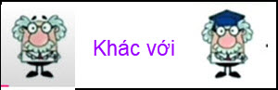


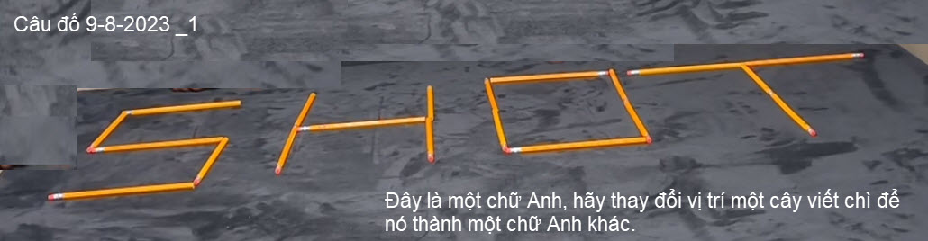
Câu đố nầy khá dễ

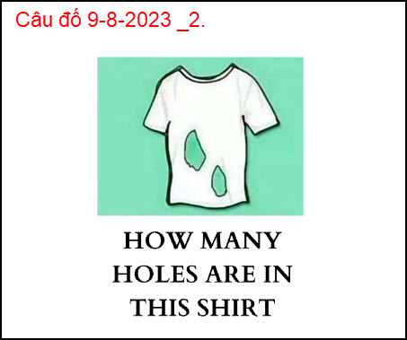
Tôi tin có nhiều bạn sẽ trả lời sai.

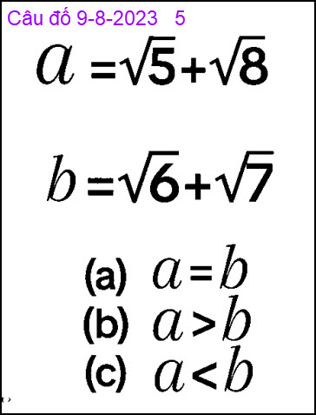

From: Thuan Do <butvang2006@
Sent: Saturday, September 9, 2023 11:31 SA
Subject: Re: [BanVTCT] FW: Mot tin la, canh sat dung camera cua xe taxi theo doi nguoi dan, so xe dien ban ra tang nhanh o CA, goc do vui

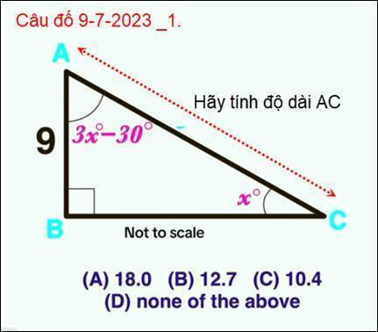
AC=18 vì đây là nửa tam giác đều

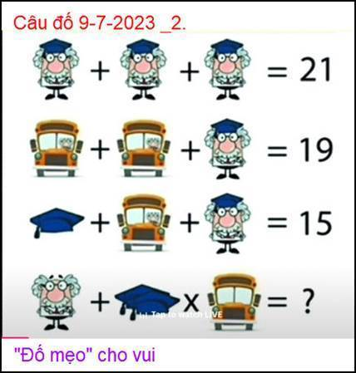
x=7
y=6
z=2
x+(2z*y)=7+(4*6)=7+24=31 (bây giờ tôi mới thấy lời giải bên dưới và biết là tôi cũng sai, vì không thấy bà kia không đội nón)

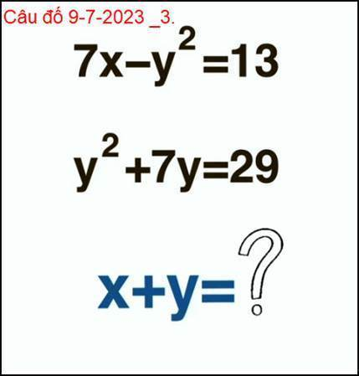
x+y=6

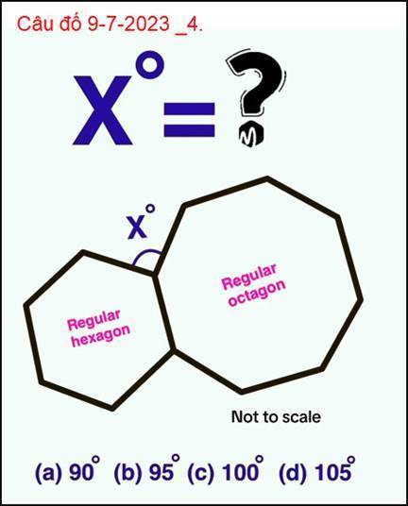
X=105 (=60+45)

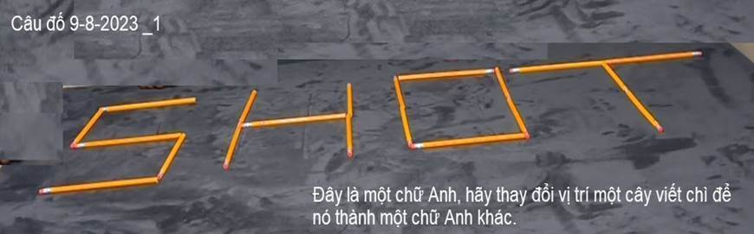
SAUT
Grammar

Definition of 'saut'

in British English
(sɔːt )
NOUN, VERB, ADJECTIVE
a Scots word for salt

HCD: Thưa chị chữ thông dụng hơn là SPOT
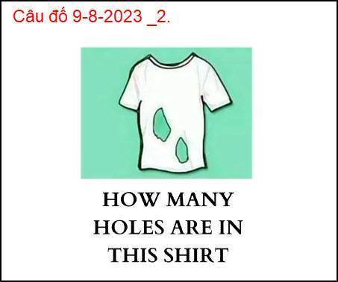
Three or four holes, or more, I don't know
HCD: Thưa có tấy cả là 8 holes (vết rách kể là 2 holes, hai vết rách là 4 holes)

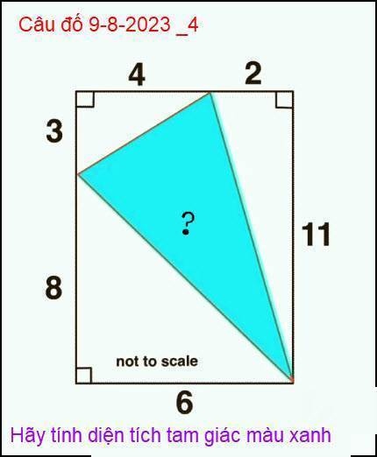
25 = 66-11-6-24=25

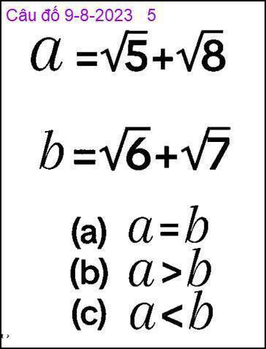
a<b

(tôi dùng calculator của computer để tính hahahaha)
a=5.06...; b=5.09.....
Cám ơn anh,
HCD: Cám ơn chị Thuấn.
Xin đố lại hai câu nầy:
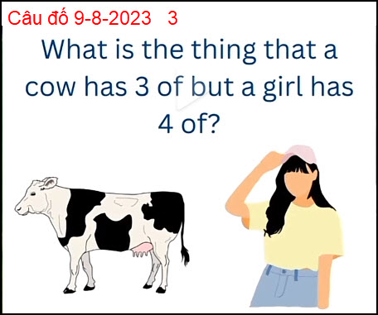
Câu nầy đố mẹo.



